Bravo. Poigrajmo se još malo . Ova crvena pisanica je izašla iz košarice, ali se izgubila. Pokaži joj put do košarice. U početku prstićem, a kasnije sa bojom. Pazi polako i dobro gledaj. Sigurno ćeš uspjeti. Pokušaj nekoliko puta
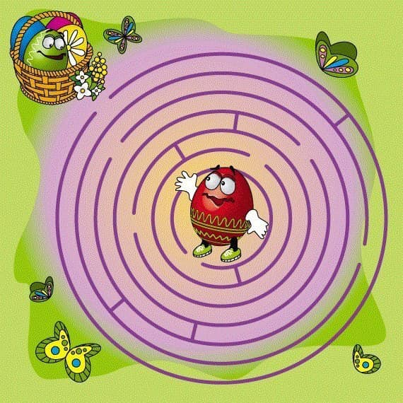

Znamo da volite labirinte pa evo još jedan. Svaki zec ima jedno jaje. Pronađi ga i pokaži. Našao si ga, sada ga oboji bojom kakve je i zec.
Na kraju prstićem, a kasnije i bojom kakve je zec (plavom, narančastom,ljubičastom, crvenom,zelenom i žutom) spoji zeca i čašu.
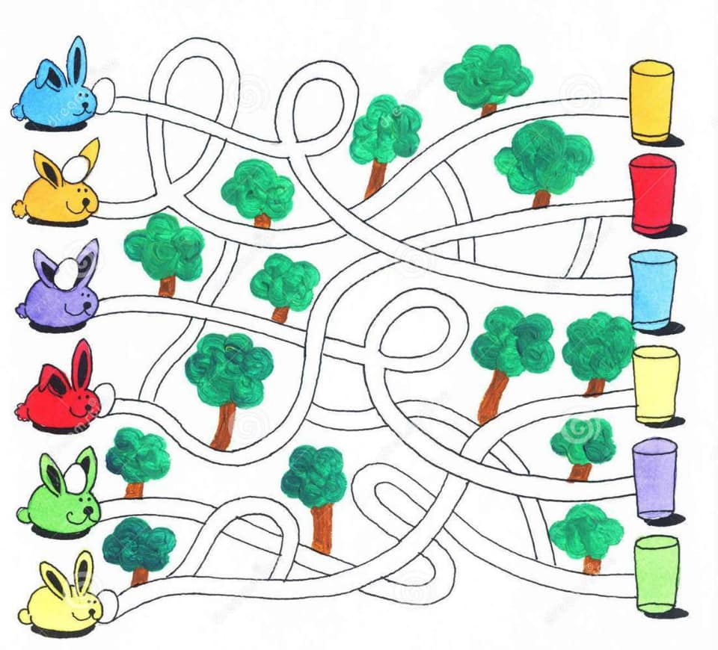

- LABIRINT- U ovom labirintu žutom bojom nacrtaj put piliću do zeca, a crvenom bojom zecu do pisanica.
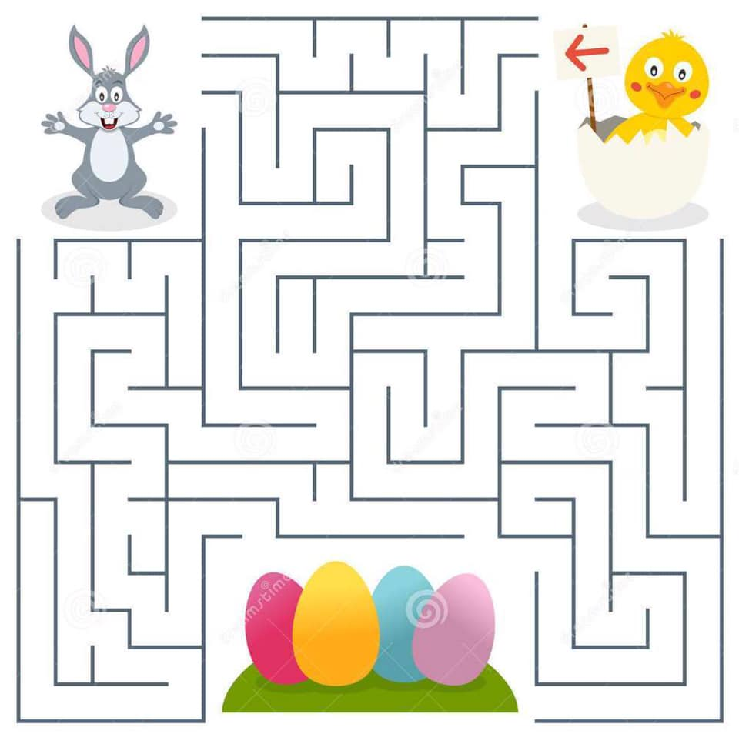
Prvo pokušaj prstom, nekoliko puta, a tek tada bojom. Pazi, polako, sigurno ćeš uspjeti.
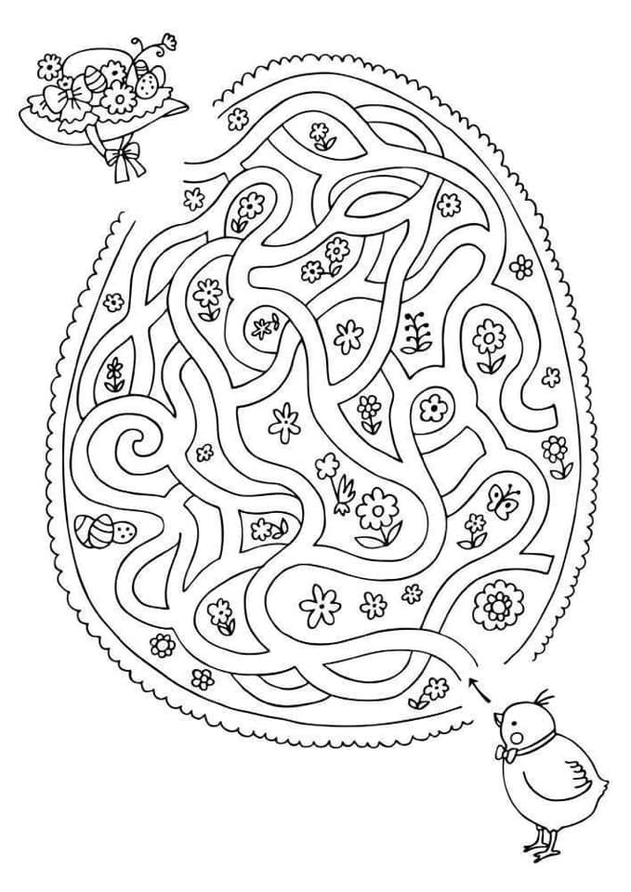
Zadatak: pile treba doći do svog šeširića. Putovi su se spetljali. Pronađi pravi put. Pazi da nema prepreka. Prvo dobro pogledaj, zatim pređi prstićem nekoliko puta, a tek tada bojom. Zamoli roditelje da ti poslikaju rješenje i pošalju sliku. Dobro gledaj i sigurno ćeš uspjeti

Za kraj labirint. Pomozi zecu da dođe do pisanice. Dobro pogledaj . prvo pokušaj pronaći put prstićem nekoliko puta, a tada olovkom.
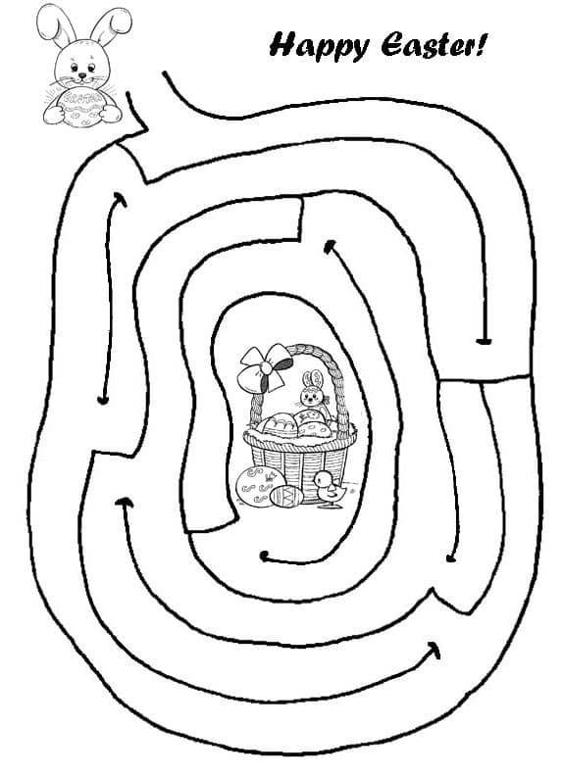
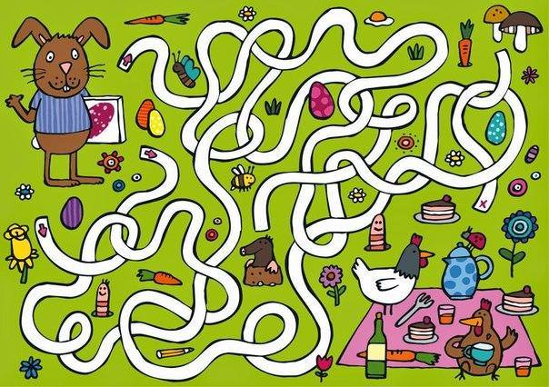
Za one koji žele još: zadatak: zeko je krenuo na piknik kod koka. Označena su ti tri stazice kod zeca sa strelicama. Neka ti pomognu roditelji. Svaku stazicu označi drugačijom bojom . Samo jedna staza vodi do koka koja. Vjerujem da ćeš uspjeti.
Pokušaj. Neka ti pomagač poslika rješenje i pošalje nam sliku.

Ove labirinte ne morate riješit u jednom danu, veću nekoliko, ako želite

